关于2019-2020学年第二学期《就业指导》课程考试安排的通知

各学院、各相关同学：
2019-2020学年第二学期《就业指导》课程的考核形式为线上考试，限时1小时，现将相关要求通知如下：
1.考试端口
线上考试可使用电脑PC端访问考试网址考试，也可以使用手机APP进行考试。如使用电脑PC端考试，请务必提前安装谷歌或火狐或QQ浏览器；如使用手机APP进行考试，请务必提前下载最新版APP（详见附件《就业指导》考试操作说明，请务必提前认真阅读，了解考试流程）进行调试，做好考试准备。
2.考试时间
考试分为14:30-15:30、15:30-16:30两场，学生务必在规定的时间内参加考试，否则无法考试，具体时间安排如下：
教学班代码为5600013B—001、5600013B—002、5600013B—003、5600013B—004、5600013B—005、5600013B—006、5600013B—007、5600013B—009、5600013B—010、5600013B—011、5600013B—012、5600013B—013、5600013B—014、5600013B—015、5600013B—024的学生考试时间为2020年4月29日（周三）14:30-15:30，请务必在14:30登录考试系统，其他时间段无法登录考试。
教学班代码为5600013B—008、5600013B—016、5600013B—017、5600013B—018、5600013B—019、5600013B—021、5600013B—022、5600013B—023、5600013B—025、5600013B—026、5600013B—027、5600013B—028、5600013B—029、5600013B—030、5600013B—031、5600013B—032、5600013B—033、5600013B--034的学生考试时间为2020年4月29日（周三）15：30-16:30，请务必在15:30登录考试系统，其他时间段无法登录考试。

附件：《就业指导》考试操作说明

学生注册中心
2020年4月23日

《就业指导》考试操作说明

使用“学校代码#学号”，密码“学号”登录。例如：学生学号2017210101，则账号是10359#2017210101，密码是2017210101。

一、注意事项
1.考试只能考一次，一旦进入考试，时间会自动计时，时间到自动交卷，请进入后尽快完成考试，截止时间到后系统将关闭考试功能。
2.手机APP登录输入账号要用英文输入法，如果使用中文输入法#占用2个字节无法识别，会导致提示账号密码错误。
3.不要点注册，如果是自行注册账号无法识别学校信息，会导致无法考试。
4.使用过程中如有疑问，请点击系统页面右下角的【在线客服】（APP首页右上角），与工作人员联系。（若【在线客服】在忙，可留言说明问题，客服会尽快回复）

二、电脑PC端
1.打开浏览器（IE浏览器可能无法正常考试，建议谷歌、火狐或QQ浏览器）输入访问地址www.scctedu.com
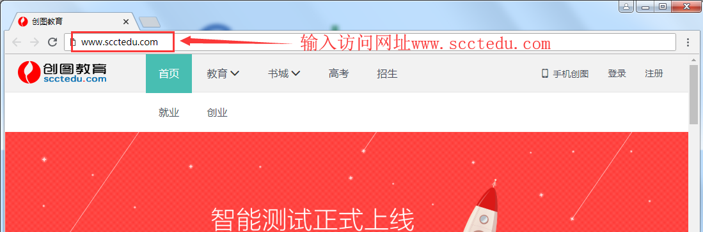

2.点击登录
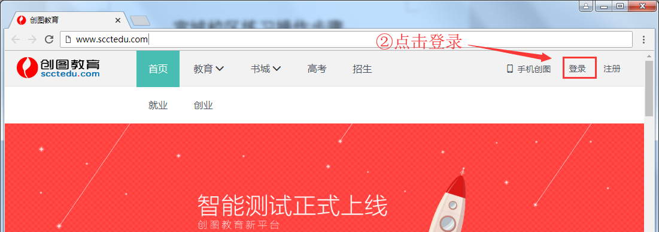
3.输入账号“10359#学号”密码为“学号”，点击“登录”
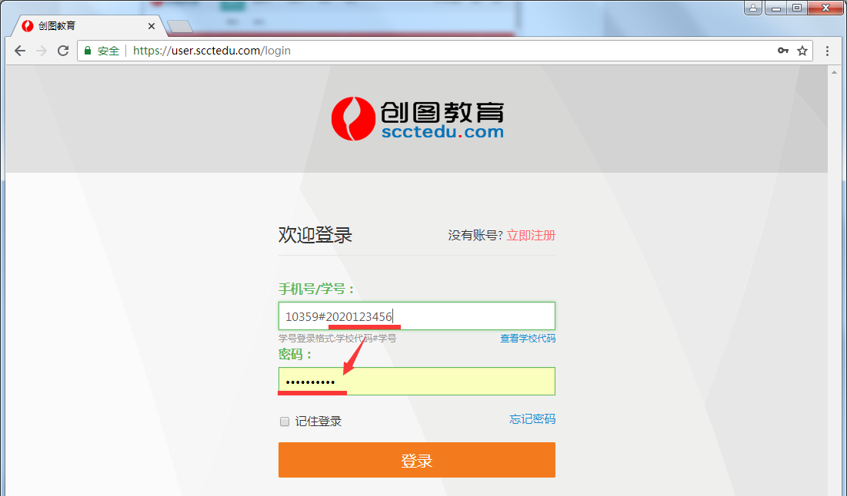
4.个人中心点对应试卷可进入考试或者左侧菜单栏“智能测试”“我的考试”里面查找《就业指导》试卷进入考试。（如果没有反应，请查看上方网址右侧是否有禁止弹窗的提示，点击打开即可）
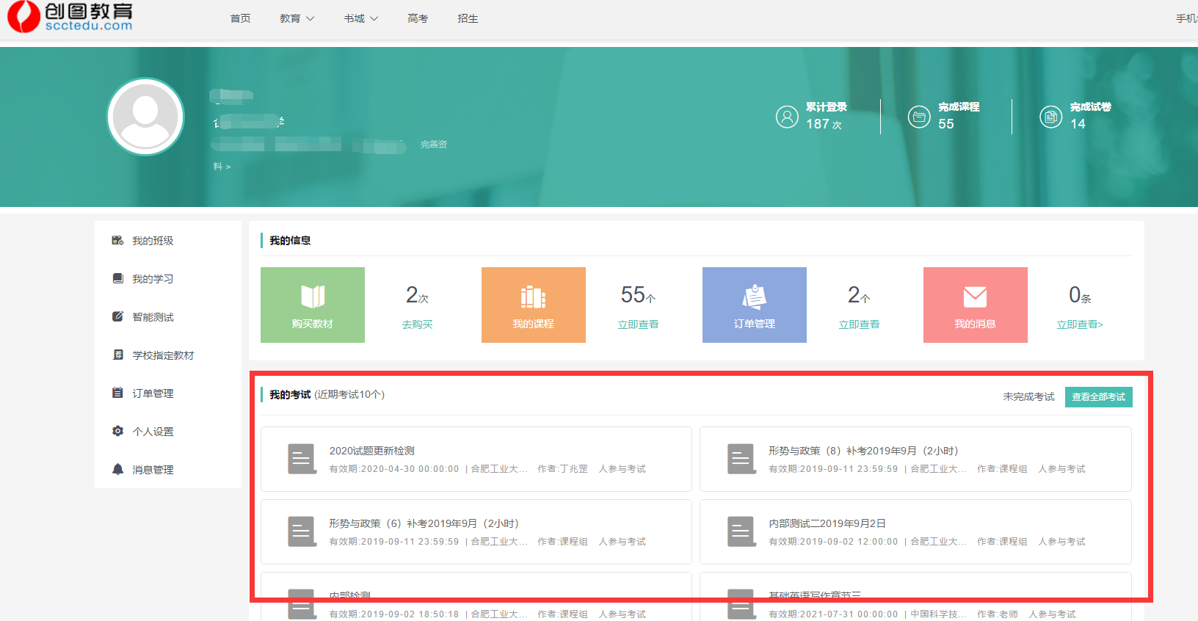
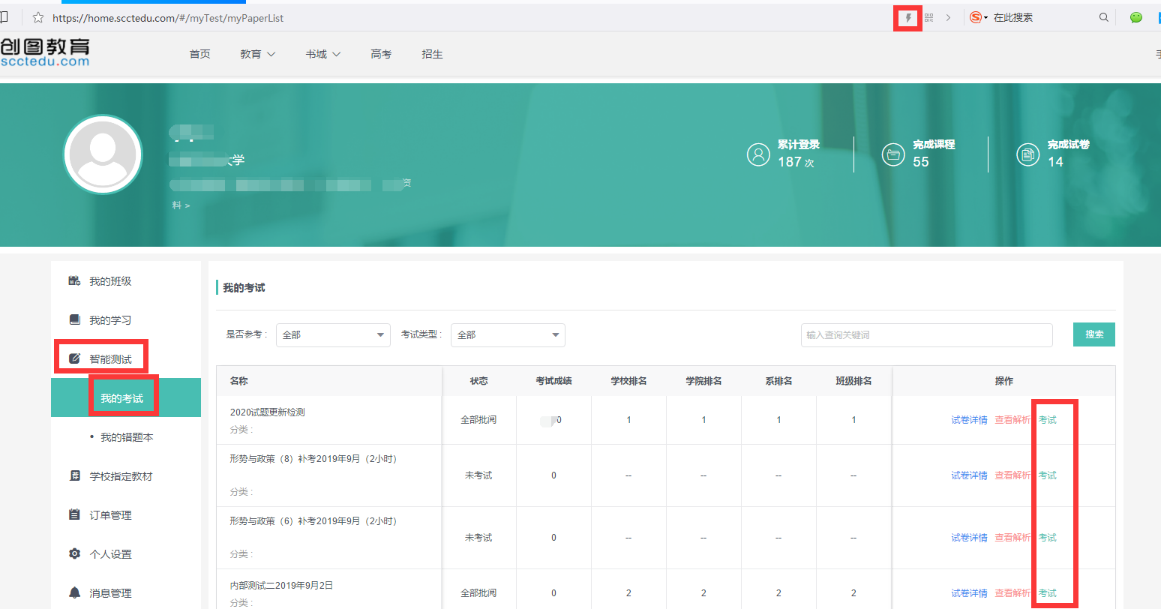

三、移动端APP
1.在网站首页上方扫码下载安装APP，或者使用手机浏览器访问www.scctedu.com地址下载最新版APP创图教育学生端1.6.0（注意：低版本可能会无法考试）

2.点页面右下角登录，并绑定手机号码。（用英文输入法）
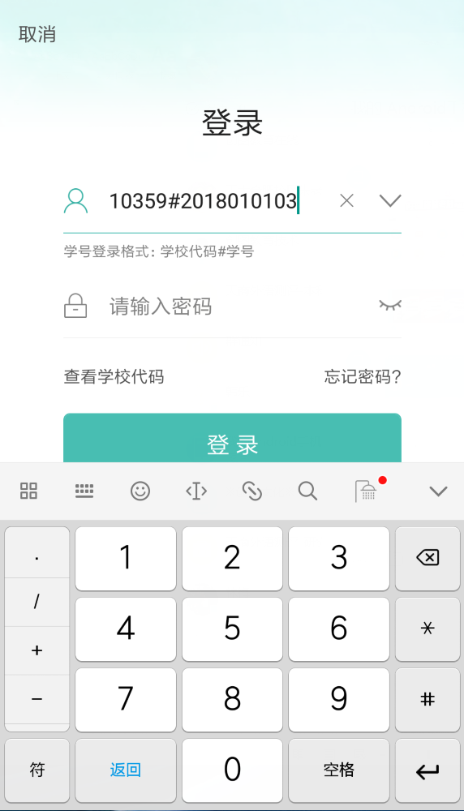
3.点击“学习”，在“测验和考试”栏目中点击“未参加”进入考试列表页面，选择对应的试卷进入考试。（如果不是1.6.0及以上版本将无法进入及时更新或重新安装最新版）
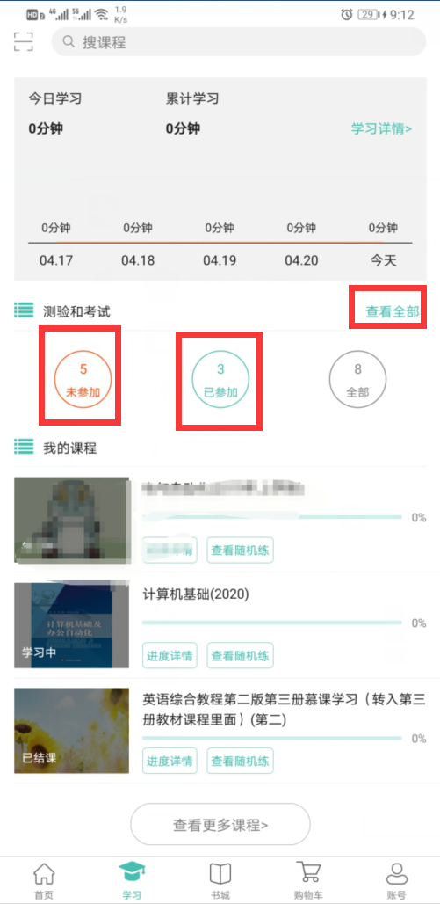
4.答题页面右上角是倒计时时长，答题过程中可通过上方“答题卡”快速查看已答题情况或者跳转到对应试题题目下。如果答题过程中出现断网等情况，可在考试时间内使用电脑登录继续考试或者尽快恢复手机网络重新进入APP进行考试（断电保护：已做试题会在短时间内保存答案）。
